Når det er man beder om:  
console.log(req.params);  
console.log(req.body);  
console.log(req.url);  
console.log(req.query);

Så får man følgende:  
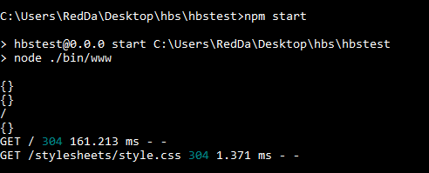

Her ville man skulle kunne se parametre, body, url og den forespørgsel, som det er man søger efter. Dog på billedet er det muligt at se tre tomme objekter for parametre, body og forespørgslen, men ved url, så viser den det rigtige.

Forventede man at se parametre, body eller query, når det var man åbnede siden op? Nej, da man ikke rigtig søger noget information på det tidspunkt. Der er ikke noget information, som bliver sent via en GET. Muligvis, hvis det havde været en POST fra en form, så ville der have været forskelle mellem dem, men her er der ikke noget der kommer frem.